【我为群众办实事】 居民党员主动担当修缮危墙除隐患

近日，五福堂社区辖区内原木器厂附近一处墙体因老化出现严重开裂、倾斜，已成为危及居民安全的危墙。辖区居民党员们发现后，迅速自发组织起来，主动承担起危墙修缮工作。

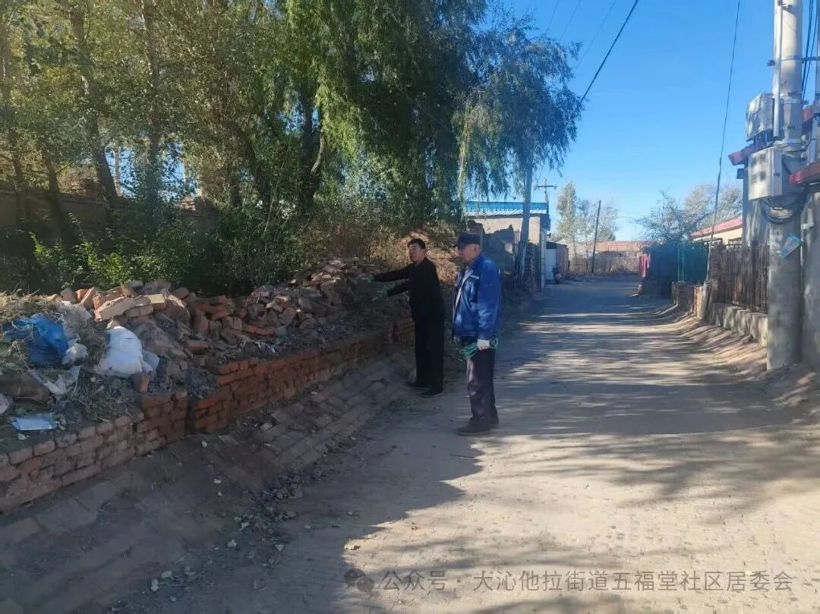

修缮过程中党员志愿者们分工协作，清理现场、搬运砖块、砌筑墙体，不顾辛劳全力奋战。经过连续几个小时的努力，原本摇摇欲坠的危墙被成功加固翻新，彻底消除了安全隐患，为周边居民筑牢了安全防线，用实际行动践行了党员的责任与担当。
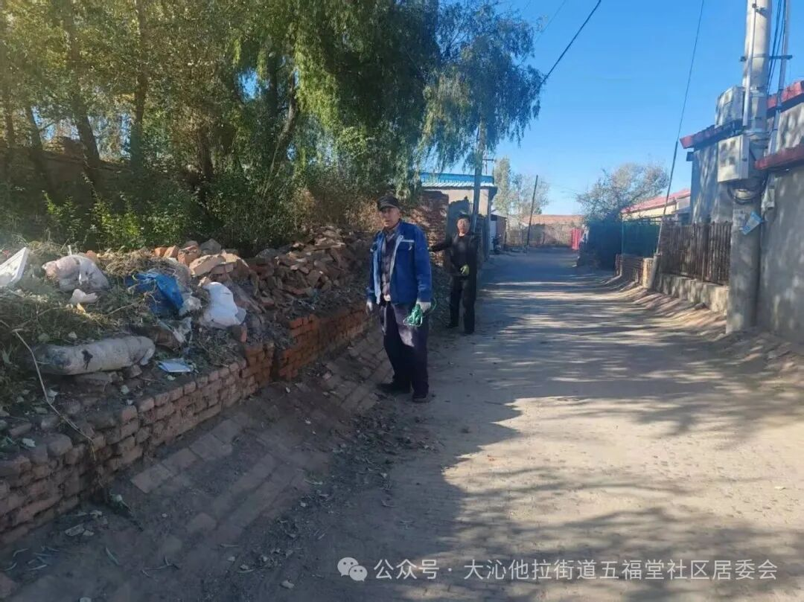

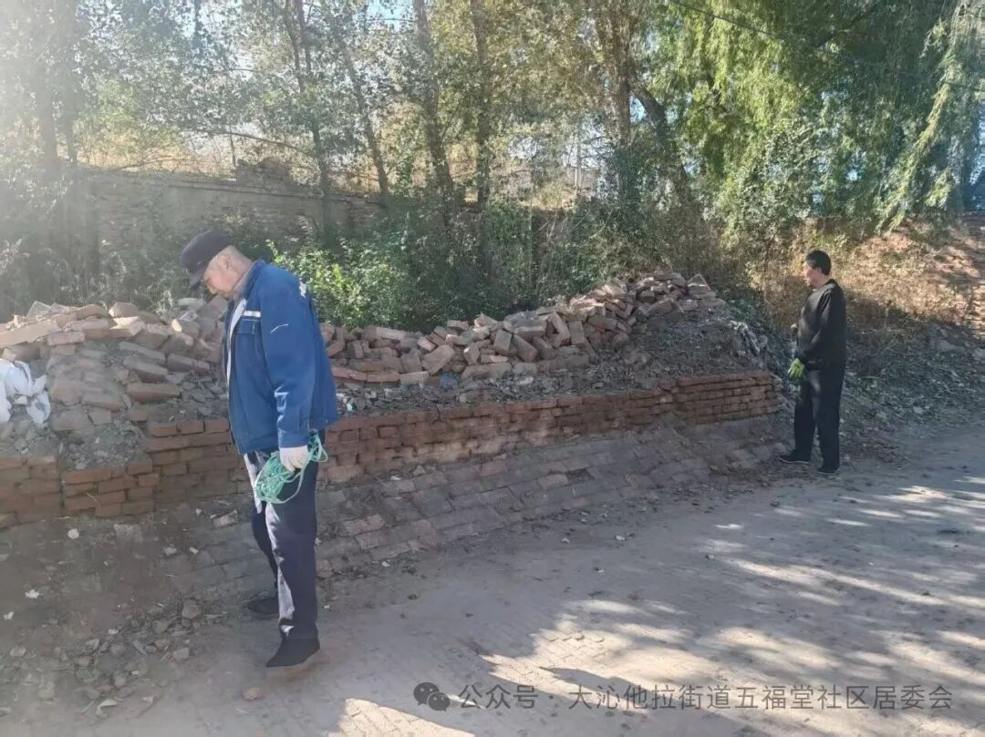
此次危墙修缮工作，不仅彻底消除了辖区内的安全隐患，保障了居民的出行安全，更彰显了居民党员关键时刻冲在前、扛责任的先锋模范作用，赢得了辖区居民的广泛赞誉。不少居民表示，党员们用实际行动为大家办实事、解难题，让社区更有温度、更具凝聚力。

